На Новоясеневском проспекте обнаружено бесхозное транспортное средство.
17.07.2025
17.07.2025
В результате проверки территории района Ясенево города Москвы по адресу: Новоясеневский проспект дом 16, корпус 1 обнаружено бесхозное транспортное средство.
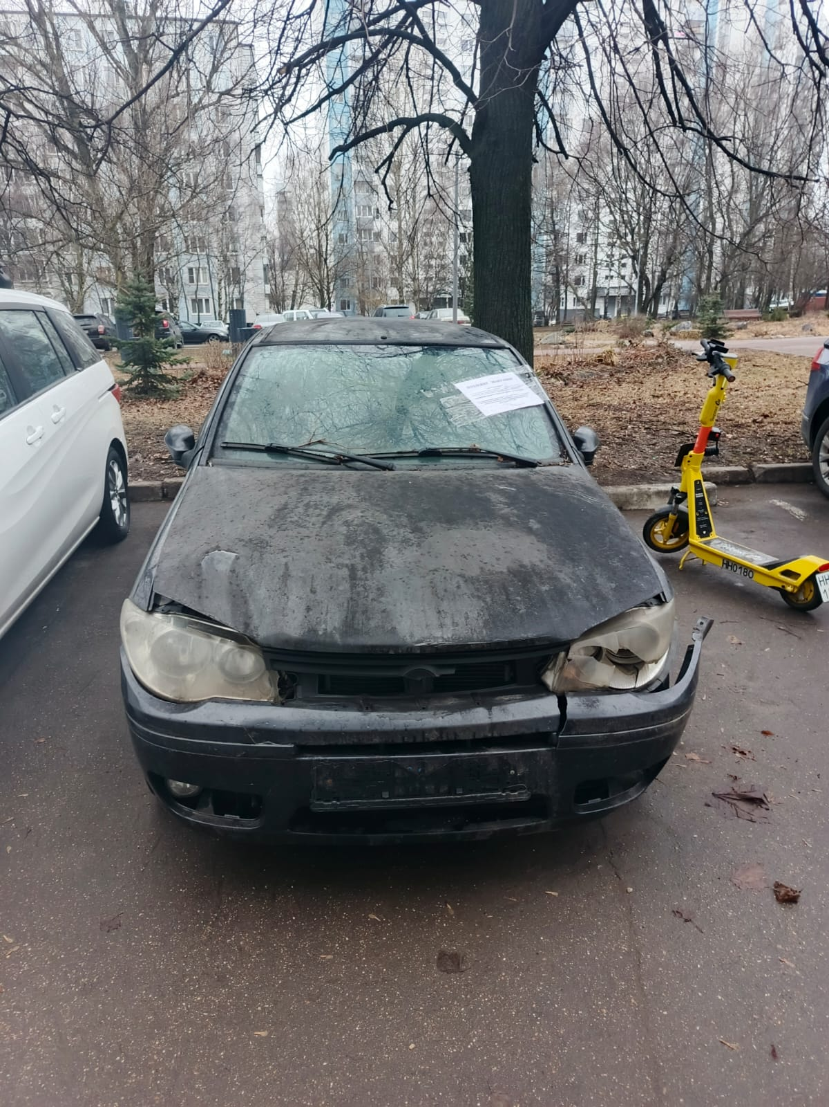

Адрес страницы: http://yasenevo.mos.ru/presscenter/news/detail/13109589.html
Управа района Ясенево города Москвы

